Атырау облысы Атырау қаласы
№ 54 «Айгүл» балабақшасы

2017 - 2018 оқу жылындағы
жылдық жұмыс есебі.

Педагог – психолог:
Ашабекова Алма Нығметқызы

Жоспар балабақша басшысымен бекітіліп, жұмыс жоспарына сәйкес төмендегідей жұмыстар жасалынды. Балабақшада жылдың басында – 321, жылдың аяғында – 289 балалар тәрбиеленді, 24 педагог қызметкерлер жұмыс жасауда. Жаңа оқу жылына дайындық мақсатында жылдық жұмыс жоспарында атқарылатын міндеттерді белгілеп, балабақша ұжымы туралы жалпы ақпараттар жинақталды. Тәрбиешілермен байланыс орнатып, топтар тізімі алынды, олардың әлеуметтік жағдайы анықталды. Отбасының әлеуметтік паспортын толтырылды. Психологтың баламен жұмысқа рұқсат беру туралы ата – аналармен келісім – шартын жасалды. Жаңадан келген балалармен, тәрбиешілермен танысып, олармен жұмыс бағыты белгіленді. Жалпы балалардың бейімделуі бақыланып, әрбір балаға бейімделу бетшелері ашылды.
Балалармен жүргізілген жұмыстар:
Психодиагностикалық бағыт
Мақсаты: Балалардың ерекше қабілеттерін тұлғалық, танымдық жас ерекшелік өлшемдерінің дамуын диагностикалау.
Мектепке дейінгі № 3,4,5,6,7,8,9,10,11,12 топ балаларының танымдық процесті анықтауға арналған әдістемелер жүргізілді.
І – Балалардың танымдық процесті анықтаудың бастапқы қорытындысы 2017 – 2018 оқу жылы
№ 4 Екінші кіші “Көңілді шарлар” тобы Тәрбиешісі: Альдешева Қарлыға Балтабаевна
 | Қабылдауы | Жады (есте сақтауы) | Ойлауы | Зейіні
1 | жоғары деңгей – 50% | жоғары деңгей – 67% | жоғары деңгей – 33% | жоғары деңгей – 54%
2 | орташа- жоғары дең – 12% | орташа- жоғары дең – 8% | орташа- жоғары дең – 8% | орташа- жоғары дең – 4%
3 | орташа деңгей – 17% | орташа деңгей – 17% | орташа деңгей – 17% | орташа деңгей – 8%
4 | орташа-төмен деңгей – 4% | орташа-төмен деңгей – 0% | орташа-төмен деңгей – 12% | орташа-төмен деңгей – 0%
5 | төмен деңгей – 17% | төмен деңгей – 8% | төмен деңгей – 30% | төмен деңгей – 34%

ІІ - Балалардың танымдық процесті анықтаудың қорытындысы 2017 – 2018 оқу жылы
№ 4 Екінші кіші “Көңілді шарлар” тобы Тәрбиешісі: Альдешева Қарлыға Балтабаевна
 | Қабылдауы | Жады (есте сақтауы) | Ойлауы | Зейіні
1 | жоғары деңгей – 56% | жоғары деңгей – 59% | жоғары деңгей – 41% | жоғары деңгей – 48%
2 | орташа- жоғары дең – 4% | орташа- жоғары дең – 7% | орташа- жоғары дең – 7% | орташа- жоғары дең – 4%
3 | орташа деңгей – 33% | орташа деңгей – 30% | орташа деңгей – 33% | орташа деңгей – 41%
4 | орташа-төмен деңгей – 7% | орташа-төмен деңгей – 4% | орташа-төмен деңгей – 19% | орташа-төмен деңгей – 7%
5 | төмен деңгей – 0% | төмен деңгей – 0% | төмен деңгей – 0% | төмен деңгей – 0%

І - Балалардың танымдық процесті анықтаудың бастапқы қорытындысы 2017 – 2018 оқу жылы
№ 7 Екінші кіші “ Қарлығаш” тобы Тәрбиешісі: Нургалиева Нұржамал Сайлаугалиевна
 | Қабылдауы | Жады (есте сақтауы) | Ойлауы | Зейіні
1 | жоғары деңгей – 60 % | жоғары деңгей – 60 % | жоғары деңгей – 25% | жоғары деңгей – 75%
2 | орташа- жоғары дең – 4% | орташа- жоғары дең –14 % | орташа- жоғары дең – 4 % | орташа- жоғары дең – 0%
3 | орташа деңгей – 25% | орташа деңгей –18 % | орташа деңгей – 14% | орташа деңгей – 4%
4 | орташа-төмен деңгей – 7% | орташа-төмен деңгей – 4% | орташа-төмен деңгей – 39% | орташа-төмен деңгей – 0%
5 | төмен деңгей – 4% | төмен деңгей – 4% | төмен деңгей – 18% | төмен деңгей – 21%

ІІ - Балалардың танымдық процесті анықтаудың қорытындысы 2017 – 2018 оқу жылы
№ 7 Екінші кіші “ Қарлығаш” тобы Тәрбиешісі: Нургалиева Нұржамал Сайлаугалиевна
 | Қабылдауы | Жады (есте сақтауы) | Ойлауы | Зейіні
1 | жоғары деңгей – 62 % | жоғары деңгей – 69% | жоғары деңгей – 34% | жоғары деңгей – 51%
2 | орташа- жоғары дең – 4% | орташа- жоғары дең – 0% | орташа- жоғары дең – 4% | орташа- жоғары– 0%
3 | орташа деңгей – 17% | орташа деңгей – 14% | орташа деңгей – 24% | орташа деңгей – 28%
4 | орташа-төмен деңгей –17 % | орташа-төмен деңгей – 17% | орташа-төмен деңгей – 31% | орташа-төмен – 14%
5 | төмен деңгей – 0% | төмен деңгей – 0% | төмен деңгей – 7% | төмен деңгей – 7%

І - Динамика развития познавательных процессов 2017 – 2018 уч. год
№ 3 Вторая младшая группа “Смешарики” Воспитатель: Дусекенова Акслу Тлегеновна
 | Восприятие | Память | Мышление | Внимание
1 | высокий уровень – 76% | высокий уровень – 61 % | высокий уровень – 23% | высокий уровень – 46%
2 | средне – высокий уровень – 0 % | средне – высокий уровень – 8% | средне – высокий уровень – 0% | средне – высокий– 8%
3 | средний уровень – 8% | средний уровень – 23% | средний уровень – 0% | средний уровень – 8%
4 | средний – низко уровень – 8% | средний – низко уровень – 0% | средний – низко уровень – 23% | средний – низко– 8%
5 | низкий уровень – 8% | низкий уровень – 8% | низкий уровень – 54% | низкий уровень – 30%

ІІ - Динамика развития познавательных процессов 2017 – 2018 уч. год № 3 Вторая младшая группа “Смешарики” Воспитатель: Дусекенова Акслу Тлегеновна.
 | Восприятие | Память | Мышление | Внимание
1 | высокий уровень – 80% | высокий уровень – 70% | высокий уровень – 45% | высокий уровень – 60%
2 | средне – высокий уровень – 0% | средне – высокий уровень – 5% | средне – высокий уровень – 5% | средне – высокий– 0%
3 | средний уровень – 20% | средний уровень –25 % | средний уровень –30 % | средний уровень – 35%
4 | средний – низко уровень – 0% | средний – низко уровень – 0% | средний – низко уровень – 15% | средний – низко – 5%
5 | низкий уровень – 0% | низкий уровень – 0% | низкий уровень – 5% | низкий уровень – 0%

І - Динамика развития познавательных процессов №12 Вторая младшая группа 2017 – 2018 уч. год
“Цветик – Семицветик” Воспитатель: Мұханова Татьяна Григорьевна
 | Восприятие | Память | Мышление | Внимание
1 | высокий уровень –53 % | высокий уровень – 59% | высокий уровень –29 % | высокий уровень – 35%
2 | средне – высокий уровень – 6% | средне – высокий уровень – 0% | средне – высокий уровень – 0% | средне – высокий – 0%
3 | средний уровень – 35% | средний уровень – 35% | средний уровень – 41% | средний уровень –12 %
4 | средний – низко уровень – 6 % | средний – низко уровень – 0% | средний – низко уровень –12 % | средний – низко – 12%
5 | низкий уровень – 0% | низкий уровень – 6% | низкий уровень –18 % | низкий уровень – 41%
ІІ - Динамика развития познавательных процессов №12 Вторая младшая группа “Цветик – Семицветик” Воспитатель: Мұханова Татьяна Григорьевна.
 | Восприятие | Память | Мышление | Внимание
1 | высокий уровень –63 % | высокий уровень – 58% | высокий уровень – 54% | высокий уровень – 54%
2 | средне – высокий уровень – 0 % | средне – высокий уровень – 0% | средне – высокий уровень – 0% | средне – высокий – 0%
3 | средний уровень – 37% | средний уровень – 42% | средний уровень – 33% | средний уровень –46 %
4 | средний – низко уровень – 0% | средний – низко уровень – 0% | средний – низко уровень –13 % | средний – низко ь – 0%
5 | низкий уровень – 0% | низкий уровень – 0% | низкий уровень – 0% | низкий уровень – 0%

І - Динамика развития познавательных процессов (4-5 лет) 2017 – 2018 уч. год
№5 Средняя группа “Солнышко” Воспитатель: Вишенина Ирина Юрьевна
 | Восприятие | Внимание | Память | Мышление
1 | высокий уровень –77% | высокий уровень – 57% | высокий уровень – 83% | высокий уровень – 57%
2 | средне – высокий – 10 % | средне – высокий – 7% | средне – высокий – 13% | средне – высокий – 3%
3 | средний уровень – 13% | средний уровень – 26% | средний уровень – 4% | средний уровень – 30%
4 | средний – низко – 0 % | средний – низко – 3% | средний – низко – 0% | средний – низко – 7%
5 | низкий уровень – 0% | низкий уровень – 7% | низкий уровень – 0% | низкий уровень – 3%

ІІ - Динамика развития познавательных процессов 2017 – 2018 уч. год
№5 Средняя группа “Солнышко” Воспитатель: Вишенина Ирина Юрьевна
 | Память | Внимание | Мышление
1 | высокий уровень – 74% | высокий уровень – 65% | высокий уровень – 61%
2 | средне – высокий уровень – 0 % | средне – высокий уровень – 0% | средне – высокий уровень – 0%
3 | средний уровень – 26% | средний уровень – 32% | средний уровень – 29%
4 | средний – низко уровень – 0% | средний – низко уровень – 3% | средний – низко уровень – 10%
5 | низкий уровень –0 % | низкий уровень – 0% | низкий уровень – 0%

І - Балалардың танымдық процесті анықтаудың бастапқы қорытындысы 2017 – 2018 оқу жылы
 | Қабылдауы | Зейіні | Жады (есте сақтауы) | Ойлауы
1 | жоғары деңгей – 52% | жоғары деңгей – 41% | жоғары деңгей – 55% | жоғары деңгей – 41%
2 | орташа- жоғары – 33% | орташа- жоғары – 7% | орташа- жоғары –26 % | орташа- жоғары – 19%
3 | орташа деңгей – 15% | орташа деңгей – 38% | орташа деңгей –19 % | орташа деңгей – 22%
4 | орташа-төмен – 0% | орташа-төмен – 7% | орташа-төмен – 0% | орташа-төмен – 7%
5 | төмен деңгей – 0% | төмен деңгей – 7% | төмен деңгей – 0% | төмен деңгей – 11%
№11 Ортаңғы топ «Көбелек» Тәрбиеші: Жаксиева Эльмира Жокешовна

ІІ - Балалардың танымдық процесті анықтаудың қорытындысы
№11 Ортаңғы топ «Көбелек» Тәрбиеші: Жаксиева Эльмира Жокешовна
 | Жады (есте сақтауы) | Зейіні | Ойлауы
1 | жоғары деңгей –77 % | жоғары деңгей –50 % | жоғары деңгей – 38%
2 | орташа- жоғары дең – 8% | орташа- жоғары дең –0 % | орташа- жоғары дең – 8%
3 | орташа деңгей – 15% | орташа деңгей – 50% | орташа деңгей – 42%
4 | орташа-төмен деңгей – 0% | орташа-төмен деңгей –0 % | орташа-төмен деңгей – 12%
5 | төмен деңгей – 0% | төмен деңгей – 0% | төмен деңгей – 0%

І - Динамика развития познавательных процессов (4-5 лет) 2017 – 2018 уч. год №6 Средняя группа “Бабочка”
 | Восприятие | Внимание | Память | Мышление
1 | высокий уровень – 66% | высокий уровень – 56% | высокий уровень – 72% | высокий уровень – 44%
2 | средне – высокий – 17% | средне – высокий – 11% | средне – высокий – 11% | средне – высокий –0 %
3 | средний уровень – 17% | средний уровень – 6% | средний уровень – 11% | средний уровень – 12%
4 | средний – низко – 0% | средний – низко – 0 % | средний – низко – 6% | средний – низко – 44%
5 | низкий уровень – 0% | низкий уровень –27 % | низкий уровень – 0% | низкий уровень – 0%
Воспитатель: Турсынова Сандигуль Батырхановна
ІІ - Динамика развития познавательных процессов 2017 – 2018 уч. год №6 Средняя группа “Бабочка” Воспитатель: Турсынова Сандигуль Батырхановна.
 | Память | Внимание | Мышление
1 | высокий уровень – 75 % | высокий уровень – 58% | высокий уровень – 50%
2 | средне – высокий уровень – 4 % | средне – высокий уровень – 0% | средне – высокий уровень – 4%
3 | средний уровень – 8% | средний уровень – 21% | средний уровень – 33%
4 | средний – низко уровень – 13% | средний – низко уровень – 21% | средний – низко уровень – 13%
5 | низкий уровень – 0% | низкий уровень – 0% | низкий уровень – 0%

І - Балалардың танымдық процесті анықтаудың бастапқы қорытындысы 2017 – 2018 оқу жылы
 | Қабылдауы | Зейіні | Жады (есте сақтауы) | Ойлауы
1 | жоғары деңгей – 59% | жоғары деңгей – 41% | жоғары деңгей – 50% | жоғары деңгей – 77%
2 | орташа- жоғары – 27 % | орташа- жоғары – 23% | орташа- жоғары – 18% | орташа- жоғары – 0%
3 | орташа деңгей – 9% | орташа деңгей – 27% | орташа деңгей – 32% | орташа деңгей – 9%
4 | орташа-төмен – 5 % | орташа-төмен – 9% | орташа-төмен – 0% | орташа-төмен – 5%
5 | төмен деңгей – 0 % | төмен деңгей – 0% | төмен деңгей – 0% | төмен деңгей – 9%
№8 Ортаңғы топ «Айгөлек» Тәрбиеші: Туралиева Гүлшара Далабаевна.

ІІ - Балалардың танымдық процесті анықтаудың қорытындысы 2017 – 2018 оқу жылы
№8 Ортаңғы топ «Айгөлек» Тәрбиеші: Туралиева Гүлшара Далабаевна.
 | Жады (есте сақтауы) | Зейіні | Ойлауы
1 | жоғары деңгей – 66% | жоғары деңгей – 55% | жоғары деңгей – 41%
2 | орташа- жоғары дең – 8% | орташа- жоғары дең – 8% | орташа- жоғары дең – 4%
3 | орташа деңгей – 26% | орташа деңгей – 29% | орташа деңгей – 44%
4 | орташа-төмен деңгей – 0% | орташа-төмен деңгей – 8% | орташа-төмен деңгей – 11%
5 | төмен деңгей –0 % | төмен деңгей – 0% | төмен деңгей – 0%

І - Динамика развития познавательных процессов 2017 – 2018 уч. год
№ 9 Старшая группа «Радуга» Нефериди Л.Г.
 | Восприятие |  |  | Мышление |  | Память
1 | высокий уровень –10% | 45% | 40% | высокий уровень – 60% | 60% | высокий уровень – 0 %
2 | средне – высокий– 40% | 50% | 30% | средне – высокий –20 % | 20% | средне – высокий – 55%
3 | средний уровень – 20% | 5% | 25% | средний уровень – 20% | 20% | средний уровень – 35%
4 | средний – низко – 0% | 0% | 5% | средний – низко – 0% | 0% | средний – низко – 5%
5 | низкий уровень – 30% | 0% | 0% | низкий уровень –0 % | 0% | низкий уровень – 5%

ІІ - Динамика развития познавательных процессов 2017 – 2018 уч. год
№ 9 Старшая группа«Радуга» Нефериди Л.Г.
 | Восприятие | Мышление |  | Память
1 | высокий уровень – 46% | высокий уровень – 59% | 50% | высокий уровень – 41%
2 | средне – высокий уровень – 9% | средне – высокий уровень – 0% | 5% | средне – высокий уровень – 13%
3 | средний уровень – 36% | средний уровень – 32% | 36% | средний уровень – 41%
4 | средний – низко уровень – 9% | средний – низко уровень – 9% | 9% | средний – низко уровень – 5%
5 | низкий уровень – 0% | низкий уровень – 0% | 0% | низкий уровень –0 %

І - Балалардың танымдық процесті анықтаудың бастапқы қорытындысы 2017 – 2018 оқу жылы
№10 Ересектер тобы«Гүлдер» Тәрбиеші: Фазылова Рабиға Муфтуллиевна
 | Қабылдауы |  |  | Ойлауы |  | Жад (есте сақтауы)
1 | жоғары деңгей – 5% | 53% | 48% | жоғары деңгей – 48% | 58% | жоғары деңгей – 5%
2 | орташа- жоғары дең – 63% | 42% | 5% | орташа- жоғары дең – 16% | 16% | орташа- жоғары дең – 27%
3 | орташа деңгей – 11% | 5% | 42% | орташа деңгей – 36% | 21% | орташа деңгей – 63%
4 | орташа-төмен деңгей – 0% | 0% | 5% | орташа-төмен деңгей – 0% | 0% | орташа-төмен деңгей – 5%
5 | төмен деңгей – 21% | 0% | 0% | төмен деңгей – 0 % | 5% | төмен деңгей – 0 %
ІІ - Балалардың танымдық процесті анықтаудың қорытындысы 2017 – 2018 оқу жылы
№10 Ересектер тобы «Гүлдер» Тәрбиеші: Фазылова Рабиға Муфтуллиевна
 | Қабылдауы | Ойлауы |  | Жад (есте сақтауы)
1 | жоғары деңгей – 55% | жоғары деңгей – 55% | 45% | жоғары деңгей – 55%
2 | орташа- жоғары дең – 5% | орташа- жоғары дең –15 % | 5% | орташа- жоғары дең – 0%
3 | орташа деңгей – 40% | орташа деңгей – 30% | 50% | орташа деңгей – 45%
4 | орташа-төмен деңгей – 0% | орташа-төмен деңгей – 0% | 0% | орташа-төмен деңгей – 0%
5 | төмен деңгей – 0 % | төмен деңгей – 0% | 0% | төмен деңгей – 0%
Осылайша, барлық тексерілген балалардың жас ерекшеліктеріне сәйкес даму деңгейі бар. Бастапқы диагностикада төмен көрсеткіш көрсеткен бала саны - 51
Қорытынды диагностикада төмен көрсеткіш көрсеткен бала саны - 28 әрбір баламен жеке жұмыстар жүргізілді. Қабылдау. «Суреттерде қандай заттар жасырынған», Есте сақтау. «Суреттерді есіңде сақта», Ойлауы «Қисынсыздықтар, Ойлау.«Сөйлемді аяқта» ,Ойлау. «Көп және біреу» , Зейіні.«Алақан соқ»,
Ойлау. «Реттілігін анықта» , Ойлауы.«Ойлан да аяқта», Жады (есте сақтауы) «Суреттерді есіңде сақта» т.б әдістемелер жүргізілді.
Балабақшаға жаңадан келген барлық балалардың бейімделу қортындысы
Бейімделуден өткен бала саны: 100
Жеңіл бейімделу: 90 бала (90%)
Орташа бейімделу: 9 бала (9%)
Ауыр бейімделу: 1бала (1%)

Балабақшада бейімделу кезінде орташа және ауыр деңгейде болған балалармен жұмыс жүргізілді. «Су», «Құм», «Ертегі» терапиялары өткізілді.
Балалардың танымдық процесті анықтаудың қорытындысы:
«Пішіндерді аяқта»
№10 Ересек «Гүлдер» тобы

«Дорисуй фигуры»
№9 Старшая группа «Радуга»

«Лабиринт» әдістеме
№11 Ортаңғы «Көбелек» тобы

Методика «Лабиринт»
№ 5 Средняя группа «Солнышко»

Методика «Лабиринт»
№6 Средняя группа “Бабочка”

«Лабиринт» әдістеме
№8 Ортаңғы «Айгөлек» тобы
Тәрбиеші: Туралиева Гүлшара Далабаевна.

«Лабиринт» әдістеме
№8 Ортаңғы «Айгөлек» тобы
Тәрбиеші: Туралиева Гүлшара Далабаевна.

Методика «Лабиринт»
№6 Средняя группа “Бабочка”
Воспитатель: Турсынова Сандигуль Батырхановна

Методика «Лабиринт»
№ 5 Средняя группа «Солнышко»
Воспитатель: Вишенина Ирина Юрьевна

«Лабиринт» әдістеме
№11 Ортаңғы «Көбелек» тобы
Тәрбиешілер: Жаксиева Эльмира Жокешовна,
Сидегалиева Гүлшара Ізбасарова.
«Пішіндерді аяқта»
№10 Ересек «Гүлдер» тобы
Тәрбиеші: Фазылова Рабиға Муфтиллиевна.

«Дорисуй фигуры»
№9 Старшая группа «Радуга»
Воспитатель: Нефериди Лидия Георгиевна.

«Дорисуй фигуры»
№9 Старшая группа «Радуга»
Воспитатель: Нефериди Лидия Георгиевна.

№ 10 ересек «Гүлдер» топ балаларының мектепке дайындықты анықтау мақсатында Керн - Йерасик тестісінің қорытындысы.
р/с | Балалардың аты - жөні | Жоғары  деңгей | Орташа жоғары | Орташа  деңгей | Төменгі  деңгей
1 | Ажиханов Арслан | 3 ұпай | - | - | -
2 | Ажиханова Айлана | 3 ұпай | - | - | -
3 | Асаматдинов Ердәулет | 3 ұпай | - | - | -
4 | Бисенбаева Жания | 3 ұпай | - | - | -
5 | Ғарифоллаұлы Еламан | 3 ұпай | - | - | -
6 | Жолдасқали Қайсар | 3 ұпай | - | - | -
7 | Құдайберген Арсен | 3 ұпай | - | - | -
8 | Сағдатұлы Асылхан | 3 ұпай | - | - | -
9 | Шахидолла Венера | 3 ұпай | - | - | -
10 | Ізбай Нұрділда | 3 ұпай | - | - | -
11 | Ізтұрған Айдана | 3 ұпай | - | - | -
12 | Хайржан Амина | - | 6 ұпай | - | -
13 | Жолдас Шамши | - | 5 ұпай | - | -
14 | Сайын Әдемі | - | 5 ұпай | - | -
15 | Болат Гүлбибі | - | 6 ұпай | - | -
16 | Мұхамбет Парасат | - | - | 7 ұпай | -
17 | Қуандықов Қайсар | - | - | 7 ұпай | -
18 | Өтеміс Мирас | - | - | 8 ұпай | -
19 | Сабыржанов Темірлан | - | - | 10 ұпай | -

Заключение теста Керн - Йерасик для цели выявления подготовки детей к школе старшей группы № 9 «Радуга»
№ | Фамилия, имя ребенка | Высокий уровень | Средне - высокий | Средний  уровень | Низкий  уровень
1 | Красильникова Елизавета | 3 балл | - | - | -
2 | Қожахметова Нұрдана | 3 балл | - | - | -
3 | Болдырев Давид | 3 балл | - | - | -
4 | Ротнова Наталья | 3 балл | - | - | -
5 | Рамазанов Эдем | 3 балл | - | - | -
6 | Мурат Ислам | 3 балл | - | - | -
7 | Амангелді Хангелді | - | 4 балл | - | -
8 | Власенко Виолетта | - | - | 7 балл | -
9 | Мозолев Владимир | - | - | 7 балл | -
10 | Нури Алпамыс | - | - | 7 балл | -
11 | Гузиков Владислав | - | - | 9 балл | -
12 | Ануарбекұлы Батырхан | - | - | 9 балл | -

Балалармен жұмыс:
«Қоянды жасырамыз», «Кім қайда тұрады?», «Үйдің есіктерін жабамыз», «Кім қайда ұйықтайды?» ойындары , «Табиғатпен сырласу», «Айна! Өтірікті жасырма!», «Домалақ» (Г.Д.Черепанова), «Тасбақа», «Үй», «Жабысқақ», «Төртбұрыш», «Азайып бара жатқан үнқағаз», «Керемет көрші» жаттығулары .«Баққа ойша серуен» ,«Жақсы бала бол!» релаксациялық жұмыстар жүргізілді.
Педагог қызметкерлермен жүргізілген жұмыстар:
Жас мамандарға сауалнама : «Жас мамандардың педагогикалық қызметке бейімдеу», Кеңестер: «Кикілжің және оны жеңу жолдары», «Балалардың мектепке психологиялық дайындығы», «Педагогикалық әдеп. Педагог пен балалар арасындағы психологиялық қарым – қатынас», «Балаларды ойын арқылы адамгершілікке тәрбиелеу», Тест: Саусақ арқылы мінезді анықтау, «Суреттен нені байқадыңыз?».
Ата – аналармен жүргізілген жұмыстар: Жадынама «Сәбидің балабақшаға бейімделуі» . Сауалнамалар жүргізілді «Балаңыз балабақшаға дайын ба?», «Баланың нерв психикалық кернеуі» , «Бөбегіңіздің балабақшаға бейімделуі қалай өтті?» «Баланың темпераментін анықтау» , «Баланы бақылау» ,«Алаңдаушы баланы айқындау», «Агрессия белгілері», «Импульсивтілік белгілері», Жылжымалы – папка «Қоян бақшаға барады», «Мен балабақшаға барамын» Сәбилерге арналған оқу – әдістемелік құралы, Кеңестер жүргізілді: «Агрессия деген не?», «Гиперактивті балаларымен қатынас", «Балалардың мектепке психологиялық дайындығы» Сауалнамалардың қорытындысы:
Баланың нерв психикалық кернеуін анықтауға арналған сауалнама қорытындысы № 1 Кіші «Балапан» тобы

Нерв психикалық кернеуін анықтауға арналған сауалнама қорытындысы № 2 Кіші «Жұлдыздар» тобы

Нерв психикалық кернеуін анықтауға арналған сауалнама қорытындысы
№ 4 Екінші кіші «Көңілді шарлар» тобы

Анкета направлена на выявление признаков нервно – психического напряжения у детей Заключение № 3,12 Вторая младшая группа “Смешарики”, “Цветик – Семицветик”

Алаңдаушы баланы айқындау жөніндегі анкета
№11 Ортаңғы «Көбелек» тобы
«Импульсивтілік белгілерінің» анкетасы
№11 Ортаңғы «Көбелек» тобы

Алаңдаушы баланы айқындау жөніндегі анкета
№10 Ересек «Гүлдер» тобы

«Импульсивтілік белгілерінің» анкетасы
№10 Ересек «Гүлдер» тобы

Анкета по выявлению беспокойного ребенка
№9 Старшая группа «Радуга»
Анкета «Импульсивные стороны»
№9 Старшая группа «Радуга»
Анкета по выявлению беспокойного ребенка
№ 5 Средняя группа «Солнышко»
Анкета «Импульсивные стороны»
№ 5 Средняя группа «Солнышко»

Анкета по выявлению беспокойного ребенка
№6 Средняя группа “Бабочка”
Анкета «Импульсивные стороны»
№6 Средняя группа “Бабочка”
«Импульсивтілік белгілерін» анықтау мақсатында сауалнама жүргізілді кейбір балалардың импульсивтіліктің деңгейі жоғары болғандықтан жеке жұмыстар жүргізілді.
«Агрессия белгілерін» анықтауға арналған сауалнаманың қорытындысы:
№5 Средняя группа “Солнышко”
Воспитатель: Вишенина Ирина Юрьевна

№6 Средняя группа “Бабочка”
Воспитатели: Турсынова Сандигуль Батырхановна, Досанбаева Камелия Хамидовна

№ 8 Ортаңғы «Айгөлек» тобы
Тәрбиешісі: Туралиева Гүлшара Далабаевна.

№ 11 Ортаңғы “Көбелек” тобы
Тәрбиешісі: Жаксиева Эльмира Жокешовна,
Сидегалиева Гүлшара Избасаровна

№ 10 Ересек «Гүлдер» тобы
Тәрбиешісі: Фазылова Рабиға Муфтиллиевна

№9 Старшая группа «Радуга»
Воспитатель: Нефериди Лидия Георгиевна.

«Агрессия белгілерін» анықтауға арналған сауалнаманың қорытындысында орташа деңгейдегі балалардың агрессивтілігін бәсеңдетуде арналған ойындар «Екі қошқар» , «Шарикті соғыс» , «Кім жылдам», « Сиқырлы қапшық» т.б жүргізілді.

Облыстық және Қалалық семинар : Мектепке дейінгі білім беру – ғасырлық тарих шежіресінде «Облыстық Форумына» белсене атсалыстым. Қалалық білім бөлімінен «Алғыс хатпен» марапатталдым.
2017 жылы «Өз балаңа үлгі бол» семинар – тренинг. Облыстық білім беру басқармасының әдістемелік кабинеті ұйымдастыруымен «Инклюзивті білім беру – мүмкіндігі шектеулі балаларға педагогикалық қолдау көрсетудің негізгі бағыты » тақырыбындағы облыстық семинарда, және де осы жылы Облыстық білім беру басқармасының әдістемелік кабинеті «Мектепке дейінгі білім беру ұйымдарындағы психологиялық қызметтің тиімділігі». Мектеп жасына дейінгі балалардың психологиялық даму ерекшеліктерін ескере отырып, баланың өзіндік дамуы мен жеке тұлға болып қалыптасуына ықпал ету мақсатында өзімнің шығармашылық жұмысымды ортаға салдым. 2017 жылы Облыстық білім бөлімінен «Алғыс хат», Қалалық білім бөлімінен «Алғыс хат». 2018 жылы Қалалық семинар – тренинг педагог – психологтарға «Жүрек – теңіз, қызықтың бәрі – асыл тас...» тақырыбында . Білім беру ұйымдарындағы психологтар арасындағы «Жылдың Үздік психологы» қалалық байқауының қазылар алқасының мүшесі, 2018 жылы Облыстық білім бөлімінен «Алғыс хат». «Мектепке дейінгі білім беру – ғасырлық тарих шежіресінде» атты энциклопедиясына жұмысым жарияланды. «Ең үздік шағын эксперименттік алаң» атты байқауының қазылар алқасының мүшесі болдым.

2018 жылы Қалалық семинар – тренинг педагог – психологтарға «Жүрек – теңіз, қызықтың бәрі – асыл тас...».
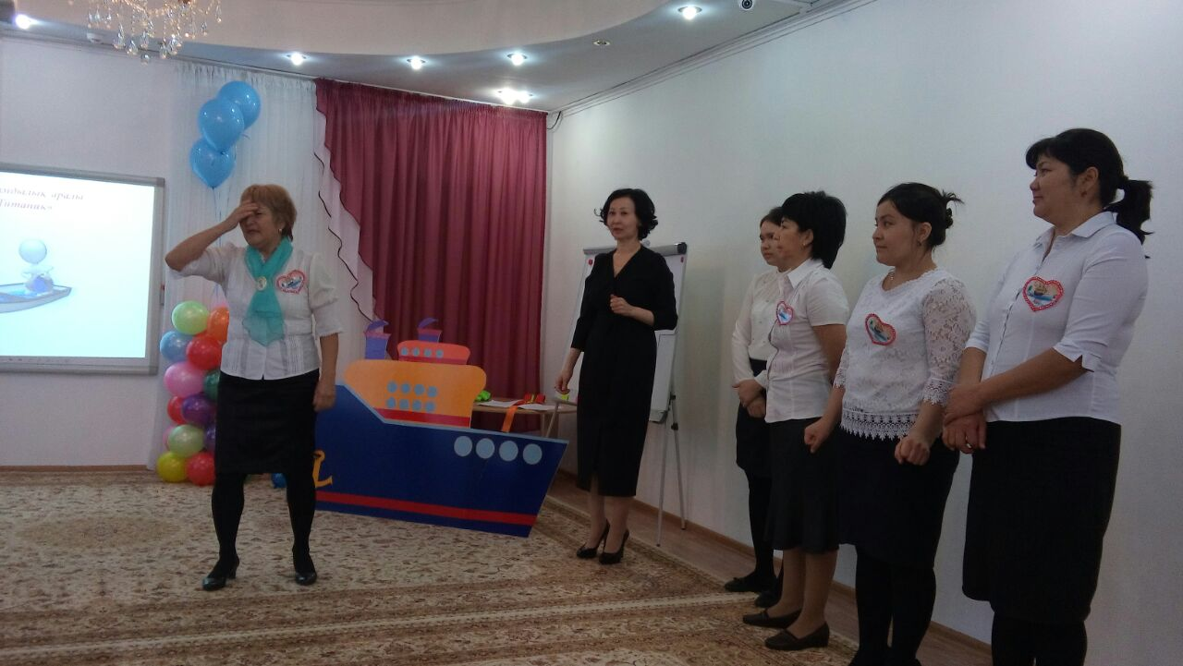

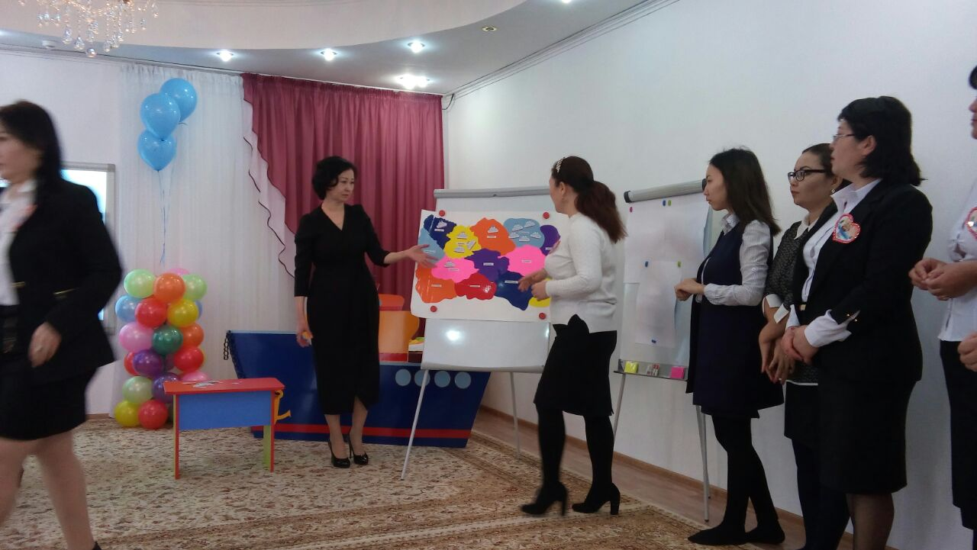
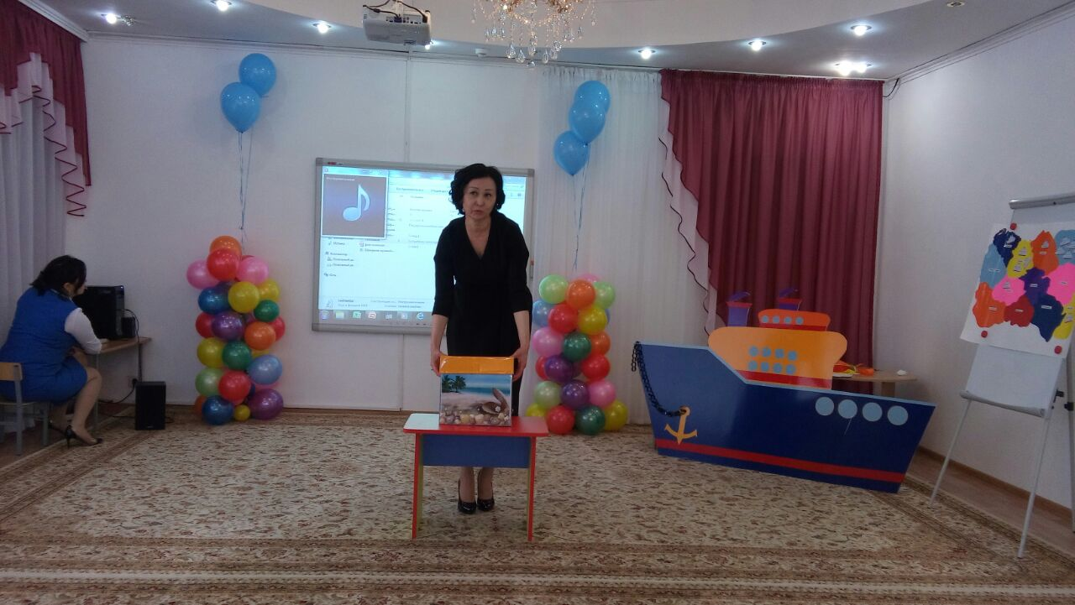

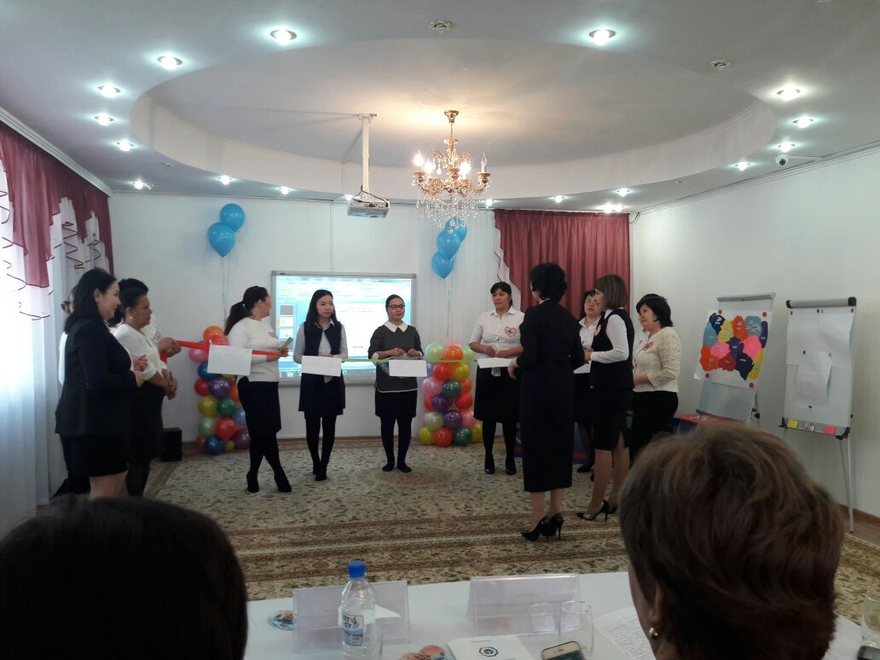
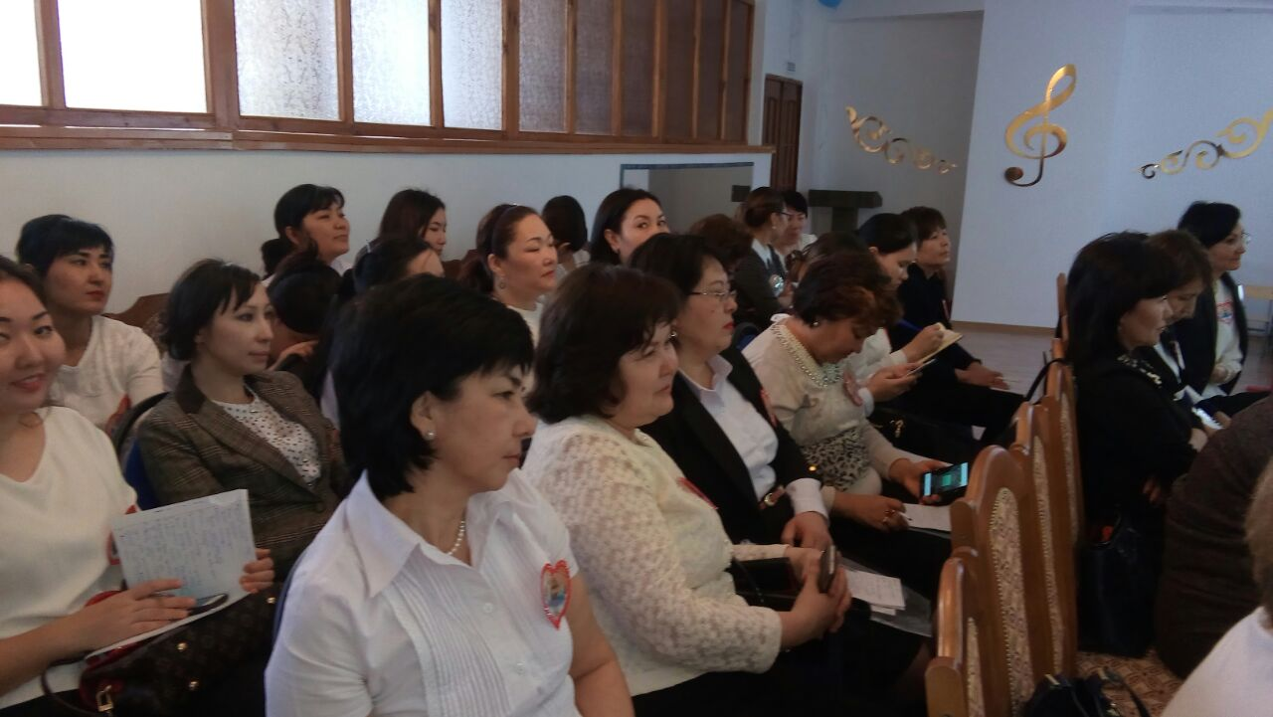

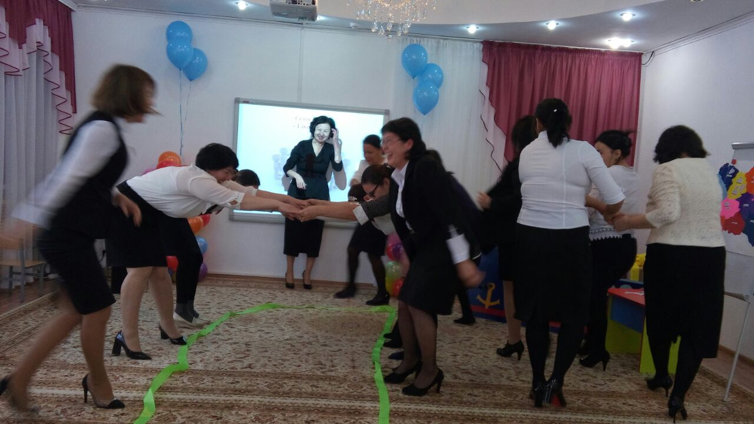
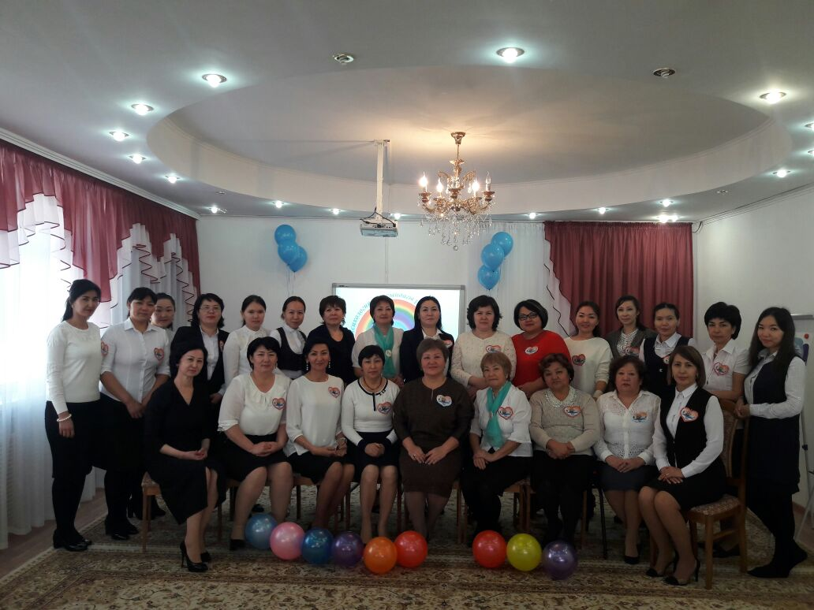
Облыстық білім беру басқармасының әдістемелік кабинеті ұйымдастыруымен «Инклюзивті білім беру – мүмкіндігі шектеулі балаларға педагогикалық қолдау көрсетудің негізгі бағыты » тақырыбындағы облыстық семинарда, және де осы жылы Облыстық білім беру басқармасының әдістемелік кабинеті «Мектепке дейінгі білім беру ұйымдарындағы психологиялық қызметтің тиімділігі». Мектеп жасына дейінгі балалардың психологиялық даму ерекшеліктерін ескере отырып, баланың өзіндік дамуы мен жеке тұлға болып қалыптасуына ықпал ету мақсатында өзімнің шығармашылық жұмысымды ортаға салдым.
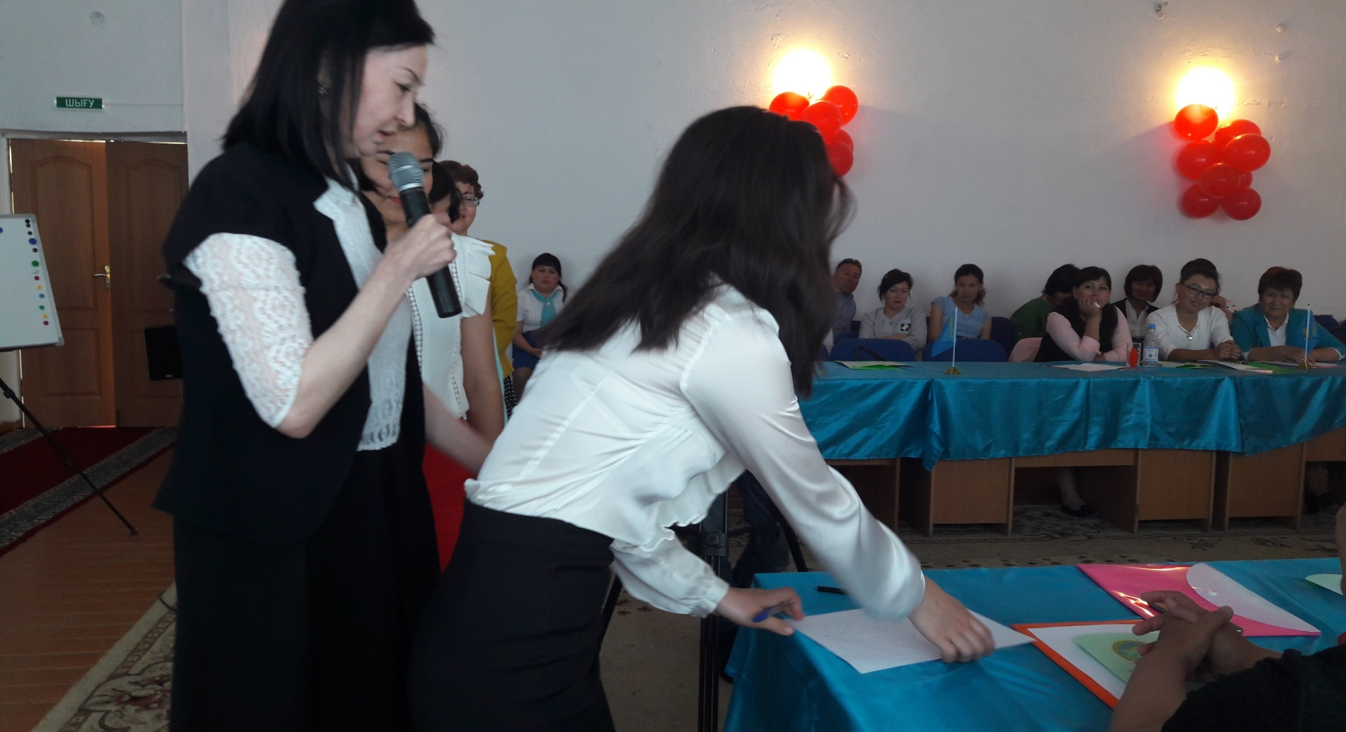

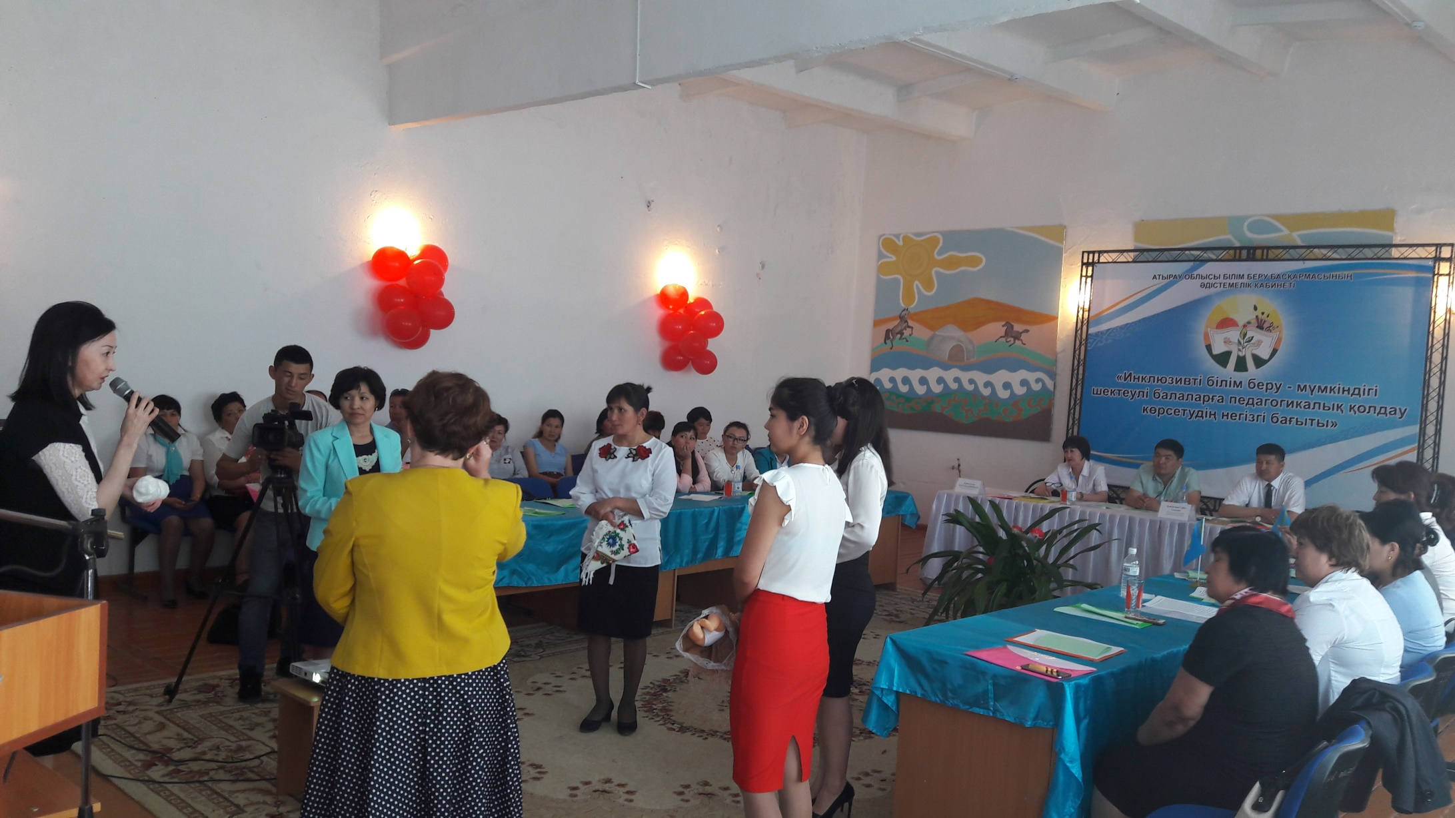

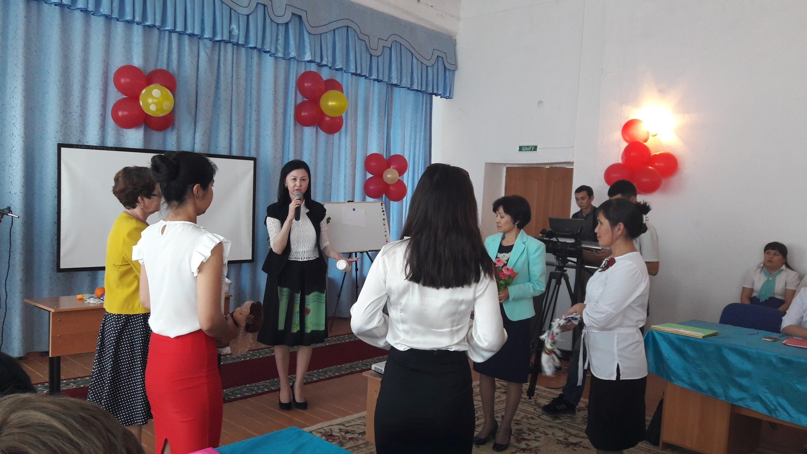

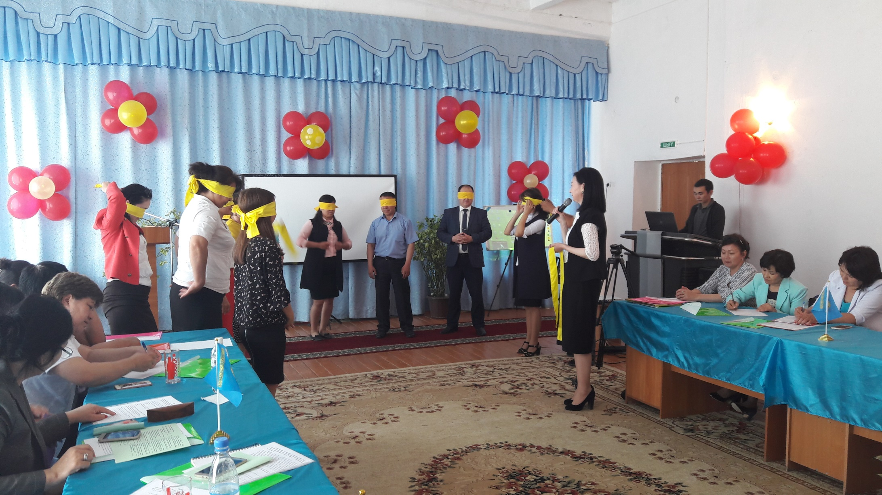
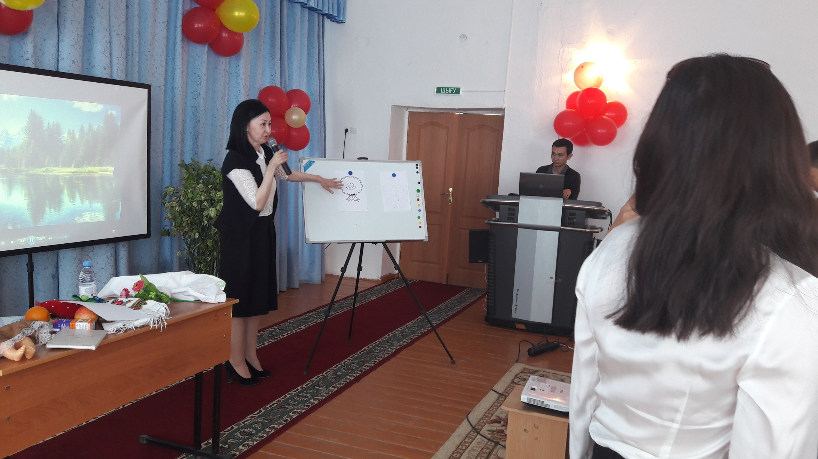
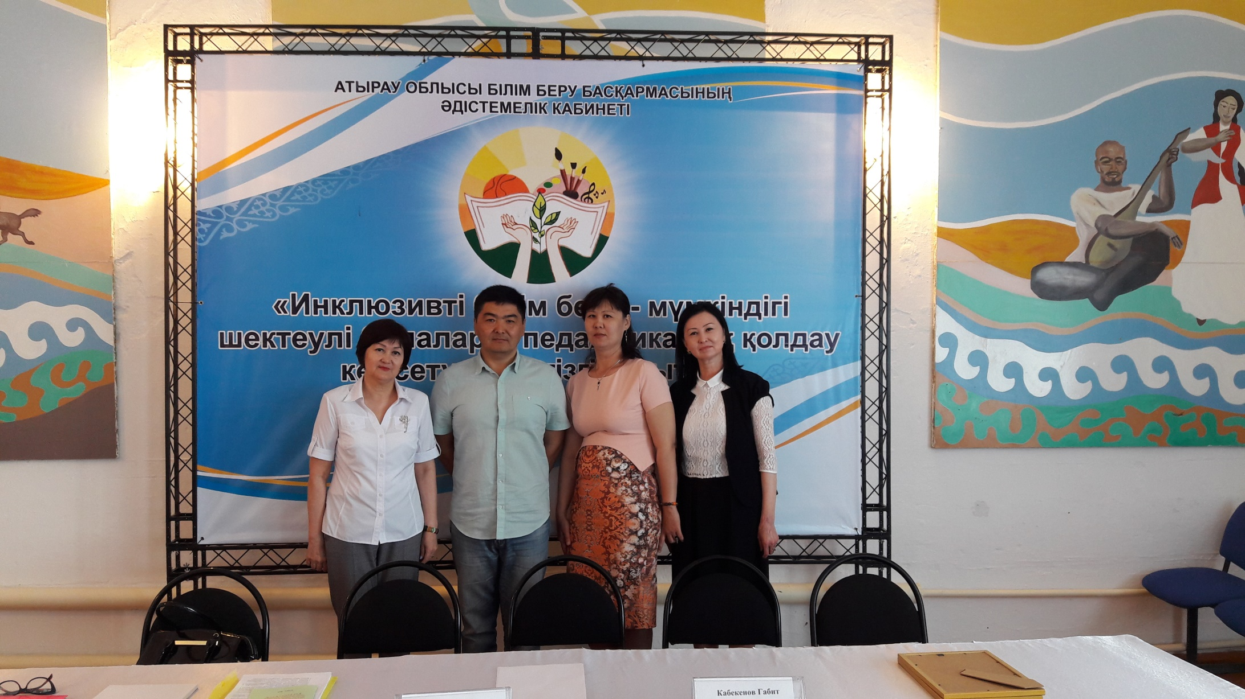

2017 жылы «Өз балаңа үлгі бол» семинар – тренинг.
